Mette Frederiksens nytårstale 1. januar 2022

**Statsministeriet**

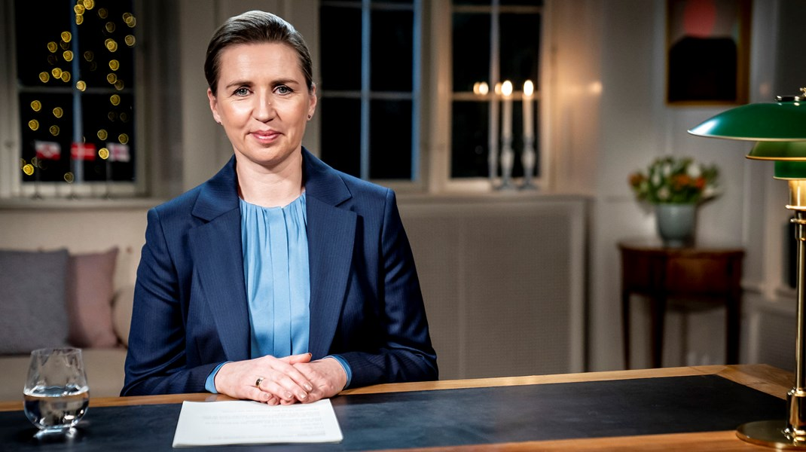

Maja, Cecilie, Joel og Julia

God aften.

I dag tager vi fat på et nyt år.

Må det blive lettere end det gamle. Må det blive lyst og fyldt med optimisme og handlekraft.

Vi har igen oplevet en jul og et nytår i coronaens skygge. Stigende smitte. Mange i isolation. Det har været en svær tid. Og er det fortsat.

Men i aften vil jeg ikke primært tale om corona.

Jeg vil tale om vores fælles og vidunderlige Danmark. Et land, der i geografi er så småt. Men i evner, værdier og muligheder så stort.

Der er gamle og nye udfordringer, vi skal have løst. Vores udgangspunkt er godt.

Vi har den højeste vækst i 15 år. Og den laveste arbejdsløshed i 12 år.

Jeg er selv barn af 80’erne. Jeg kan huske, da familiemedlemmer og min fars kolleger sad i køkkenet med nedslåede blikke, da massearbejdsløsheden ramte landet.

I dag er det omvendt. Aldrig før har flere været i arbejde. Dansk økonomi er bomstærk. Nu skal vi forlænge opsvinget.

Og først og fremmest. Skal vi løse vores tids største og vigtigste udfordring: Klimakrisen.

Vi skal kollektivt være lige så utålmodige, som kloden har brug for.

2021 var et år, hvor vi – med brede aftaler – tog afgørende skridt på vejen mod en grøn fremtid.

Danmark er igen det grønne foregangsland, vi ønsker at være. Det skal give os mod på endnu mere.

De stigende temperaturer er ved at ødelægge vores jordklode.

Jeg ved, at mange er bekymrede. Hvordan bliver vores fremtid? Og børnenes? Og børnebørnenes?

Jeg kan love jer én ting. Det politiske flertal, der lige nu er i Danmark. Vi svigter ikke. Vi gør det, der skal til. Det er vores løfte. Det er mit løfte.

I år vil vi træffe beslutning om en ny og ambitiøs afgift på CO2. Den skal sikre, at de virksomheder, der belaster klimaet, selv betaler for deres udledning.

Mange er allerede i gang med at omstille sig. For andre vil det tage længere tid.

Men udgangspunktet er enkelt. Det danske princip om, at de bredeste skuldre skal bære mest. Det skal også gælde i den grønne omstilling: Hvis du udleder CO2 – så skal du betale.

Dét er det mest rimelige.

Når andre lande i verden er for langsomme. Så skal Danmark gå foran. Og hæve barren endnu mere.

Det gælder også flytrafikken. At rejse er at leve, og derfor flyver vi. Men det er samtidig skadeligt for vores klima.

Tænk, hvis Danmark kan være med til at løse det problem.

Vi skal gøre det grønt at flyve.

Derfor vil regeringen sætte et ambitiøst mål: Senest i 2025 skal danskerne have mulighed for at flyve grønt på en indenrigsrute. Og senest i 2030 skal vi kunne flyve helt grønt, når vi flyver indenrigs i Danmark.

Bliver det svært? Ja. Kan det lade sig gøre? Ja, det tror jeg. Vi er allerede på vej. Dygtige forskere og virksomheder arbejder på løsningerne.

Lykkes vi med det. Så vil det være et grønt gennembrud. Ikke bare for Danmark. Men for hele verden.

Hvis der er noget, de seneste år har lært os. I håndteringen af store kriser. Så er det, at vi aldrig må tøve.

* * *

Nynne, Alex, Mille og Katrine

Skal vi nå vores klimamål. Så skal vi samtidig sikre, at der er medarbejdere nok.

Vi mangler arbejdskraft. Og hvis ikke vi gør noget, så risikerer vi både at bremse fremgangen og spænde ben for den grønne omstilling.

Derfor har vi foreslået en række initiativer, der skal få flere i arbejde.

Vi vil blandt andet fjerne modregningen i pensionen, hvis din partner er i beskæftigelse.

Vi vil stramme dimittendreglerne. Så nyuddannede hurtigere kommer ud på arbejdsmarkedet.

Flere i arbejde. Hurtigere. Det er godt for virksomhederne og dansk økonomi. Og giver samtidig mulighed for, at vi kan investere et milliardbeløb i at gøre de unges uddannelser bedre.

I debatten om regeringens reformudspil har erhvervslivet ønsket, at det skal være lettere at få arbejdskraft udefra. Det er vi villige til at diskutere.

Men vi skal gøre det klogt.

Vi besluttede for mange år siden, at vi ikke skal have fri indvandring til Danmark. Den beslutning ønsker vi at holde fast i.

Derfor skal vi kun hente arbejdskraft ind, som der er mangel på. Det skal være for en afgrænset periode. Og det skal selvfølgelig ske på en ordentlig måde.

Hvor vi samtidig styrker danske lønmodtageres vilkår og gør en fælles indsats for at få dem, der stadig er uden for arbejdsmarkedet, i arbejde.

Dét er den danske samfundskontrakt.

Danmark skal bygge på ret og pligt.

Mange af jer, der gennem årene er kommet hertil udefra, har taget de værdier til jer. I har ofte nogle af de hårdeste job. I knokler.

Nu skal vi have flere med.

Derfor har regeringen foreslået, at vi erstatter passiv forsørgelse med en entydig arbejdslogik for borgere med et integrationsbehov.

Det bedste er at få et arbejde. Kan man ikke det, skal man fremover gøre nytte for sin ydelse.

Og til jer – særligt kvinder med ikke-vestlig baggrund, som ikke har et arbejde, selvom I har været i Danmark i mange år:

Vi har brug for jer.

Vi vil målrette vores forslag om en 37-timers arbejdspligt de steder, hvor der virkelig mangler medarbejdere. Det gør der ikke mindst i ældreplejen.

Jeg ved godt, at man ikke fra den ene dag til den anden kan gå ind og arbejde på lige fod med kolleger, der har uddannelse og erfaring.

Men så kan man nogle andre ting. Smøre madder. Vaske tøj. Gøre ekstra rent.

Du starter med at gøre nytte på plejehjemmet for din ydelse. Så snart du er klar til uddannelse eller job, så skal du tjene dine egne penge.

Det er godt for ligestillingen. For integrationen. Og at mor og far er i arbejde, er det bedste værn mod børnefattigdom.

* * *

Andreas, Rimah, Anna og Valentin

I ældreplejen gælder det – som i store dele af resten af vores velfærd – at der mangler tid til det, der er vigtigst.

Jeg tror ikke på, at vi kan spare os til bedre velfærd. Når der kommer flere børn og ældre, så skal pengene følge med. Og det gør de nu. Det gør de under den her regering.

Men jeg tror heller ikke på, at vi løser alle problemer ved at tilføre flere penge.

Det er tankevækkende, at en jordemor for 20 år siden havde næsten dobbelt så mange fødsler som i dag. Men der er kommet flere opgaver til. Så mange oplever, at der nu er mindre tid til de fødende.

Der er – som lovet – afsat midler til 1.000 ekstra sygeplejersker. Men flere steder mærker man det ikke.

Billedet er det samme i store dele af den offentlige sektor.

Alt for meget tid går med proces, bureaukrati, kontrol og skemaer.

Det tærer på arbejdsglæden. Det gør det svært at rekruttere. Og det giver en velfærd, der ikke altid lever op til forventningerne.

Det er tid til at finde ind til kernen. Hvad er egentlig det vigtigste i vores velfærd?

Relationer, nærvær, omsorg og faglighed.

Et velfærdssamfund, hvor der er mere hjerterum end kontrol. Mere sund fornuft end regulering.

Og ja, det vil betyde, at tingene bliver gjort forskelligt.

Det vil kræve stærkere ledelse. Konkrete problemer skal løses lokalt. Og ikke med endnu mere lovgivning.

Selvfølgelig er der meget, der lykkes i velfærdssamfundet. Hver dag.

Men hånden på hjertet, så har vi endnu ikke den ældrepleje i Danmark, som vores ældre har fortjent.

Jeg vil derfor i aften foreslå noget vidtgående.

At vi afskaffer den omfangsrige regulering og lovgivning på ældreområdet og starter helt forfra.

En ny kort og præcis ældrelov. Med klare værdier. Værdighed. Valgfrihed. Selvbestemmelse. Og få dokumentationskrav.

Lad medarbejderne bruge deres gode hoveder og varme hjerter. Lad os pårørende være mere sammen med vores gamle. Lad de ældre få den kærlighed og pleje, som livets efterår kræver.

Jeg ved, at forslaget vil møde modstand. Jeg må bare konstatere, at jeg nu er den sjette statsminister, der problematiserer bureaukratiet. Poul Schlüter var den første. Problemerne er kun blevet større.

Derfor har vi givet syv kommuner mulighed for at blive fri af næsten alle statslige regler på en række velfærdsområder.

I det nye år vil vi tilbyde alle landets kommuner det samme. Så I lokalt kan skabe den folkeskole. Den ældrepleje. Den børnehave, I ønsker.

Det er mit håb, at de nyvalgte borgmestre og byråd vil tage udfordringen op.

Og at Folketingets partier vil være med.

Jeg er ikke i tvivl om, at resultatet bliver bedst, når vi samarbejder bredt om løsningerne. Som vi har gjort det siden folketingsvalget.

* * *

Hamsa, Silke, Ibi og Kristian

Her og nu skal vi først og fremmest håndtere corona.

Jeg ved godt, at det er en hård tid.

Der er igen restriktioner. Især de steder, hvor mange mennesker mødes. Desværre rammer det dansk kunst og kultur. Det er et stort tab, for vi har brug for omtanken, refleksionen, indsigten og udsynet. Oplevelserne. Alt det, I skaber.

Vi skal igennem vinteren. Og det kommer vi. Ikke mindst takket være vaccinerne.

Tak til alle jer, der er blevet vaccineret. Og til jer, der fået det tredje stik, som er så afgørende.

Og tak til alle jer, der vaccinerer, poder, arbejder i sundhedsvæsenet, passer på de sårbare – tak til alle jer, der får hjulene til at køre rundt og hverdagen til at fungere. Igen under vanskelige vilkår.

Det er imponerende, hvad vi formår. På trods af tvivl og stort besvær, som vi synger det i Jens Rosendals fantastiske sang.

* * *

Efter snart to år med corona er vores sygehuse under pres. Og mange patienter venter på at få behandling.

Når vi står midt i en svær pandemi, er tiden ikke til at gennemføre store forandringer i sundhedsvæsnet.

Men så snart det bliver muligt, vil vi fremlægge et sundhedsudspil. Det skal sikre bedre sammenhæng for patienten hele vejen gennem sundhedsvæsnet.

Vi vil også etablere nærhospitaler tættere på borgerne. Og flere skal have en fast læge. Uanset hvor i Danmark man bor.

Patienterne skal i centrum. Ventetiden ned. Og medarbejderne, I skal have tid til at udføre jeres arbejde.

Yasmin, Silke og Holger

Vi lever i en tid, hvor verden igen er mere urolig.

Et aggressivt Rusland mod øst. Afghanistans kollaps. Migrationspres. Indskrænkninger af kvinders ret til abort. Terrorisme. Vores demokratiske værdier trædes under fode.

I år er det 50 år siden, Danmark besluttede at træde ind i det europæiske fællesskab.

EU startede som en kul- og stålunion. Nu kæmper vi for, at det bliver en klimaunion.

Danmark skal være i hjertet af vores eget kontinent. For alternativet. Det findes ikke. Et svagt Europa giver et svagt vesten. Verden har behov for det modsatte.

Vi skal stå fast på vores værdier. Og vi skal styrke vores sikkerhed. Sammen med vores vigtigste partner USA og vores andre allierede i NATO.

* * *

I år er det også 50 år siden, at vores majestæt blev dronning.

Jeg glæder mig personligt over danskernes store opbakning til kongehuset.

Vi har en dronning, der – med sit vid, sit udsyn og sin kærlighed til hele rigsfællesskabet – samler os på tværs af generationer og geografi. Minder os om vores historie. Sætter Danmark i perspektiv.

Tillykke til vores allesammens Dronning Margrethe.

* * *

Danmark er et unikt land.

Vi har tillid til hinanden. Vi vil hellere samle os end lade os splitte.

Vi har noget særligt imellem os, fordi uligheden er mindre. Afstandene korte. Fællesskabet stærkere.

I det nye år vil vi tage fat. Med optimisme og handlekraft.

Danmark kan mere. Især hvis vi står sammen.

Godt nytår.